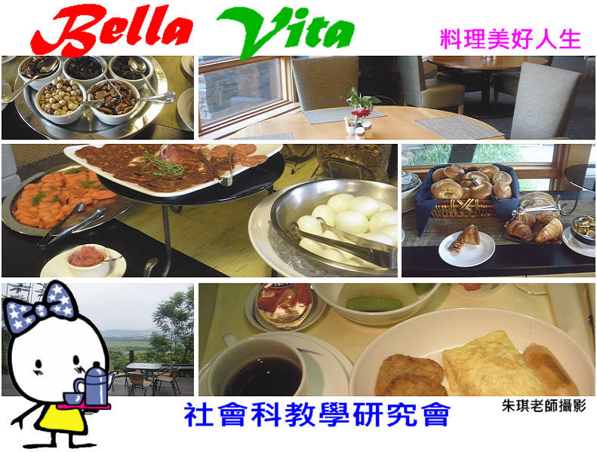

校慶「活力嘉年華」主題活動
料理美好人生
一.活動宗旨:慶祝校慶「活力嘉年華」主題活動，社會科以活潑、多元的異國料理製作，結合生命教
育、性別平等教育、多元文化等議題，讓學生藉由料理食材認識西方文化。參與學生在
輕鬆學習及品嘗美食的前提下，感受學習無國界並體會世界風情，進一步增強學生的國
際觀。歡迎對異國料理有興趣的師生一起參與。
二.參加對象:高一二、七八年級（每組依報名先後及動機，錄取15名）
三.活動日期:99/12/20(高中組) 17:00~18:30
99/12/22(國中組) 17:00~18:30
四.活動時地:美術教室
五.活動經費:參加學生每人酌收新台幣100元食材費(現場繳交)，部分由社會科教學研究會贊助。
六.報名時間:99/11/18~20日，期間填寫完成以下問卷即視同報名，再等待我們的錄取通知囉!
七.因名額有限，欲報從速。
再興中學社會科教學網 線上報名表(99/11/18上午十點起跑)
(網址: http://city.udn.com/13058)

